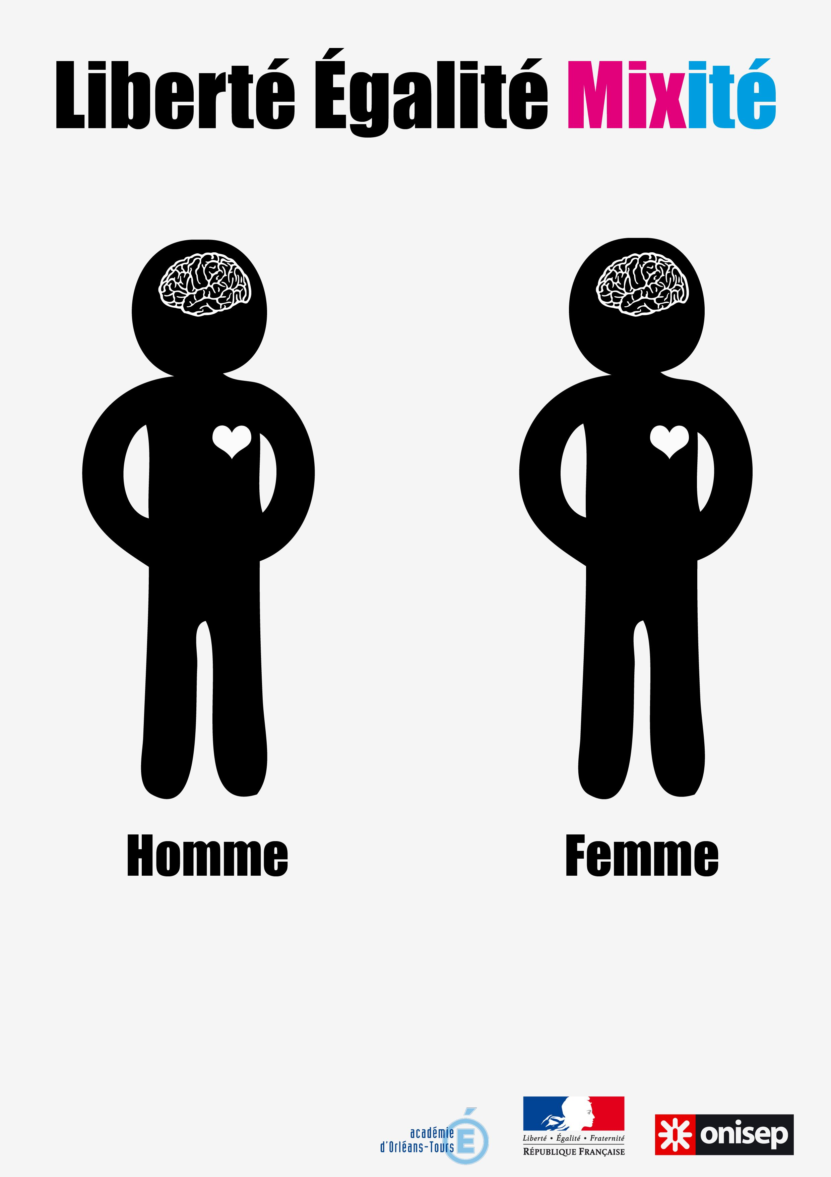  Affiche réalisée par le LP d'Arsonval dans le cadre du concours 2013 "Filles, garçons, tous les métiers sont mixtes ! Bougez vos idées !" | Prix « Liberté, Egalité, Mixité »  Edition 2024 - 2025
Le prix « liberté, égalité, mixité », organisé par la préfecture de la région Centre-Val de Loire, la mission égalité filles garçons de la région académique Centre-Val de Loire et la direction régionale de l’alimentation, de l’agriculture et de la forêt récompensera 10 établissements (collèges, lycées d’enseignement général et technologique, lycées professionnels, centres de formation d’apprentis, établissements agricoles), s’engageant à lutter contre les stéréotypes et à promouvoir la mixité et l’égalité entre les filles et les garçons à travers un projet d’actions concret. Chaque établissement lauréat recevra un prix de 2 000 euros, décerné par la préfecture de la région Centre-Val-de-Loire.
Mise en œuvre :
Les dossiers, accompagnés obligatoirement d’un RIB, devront être retournés par mail le 10 janvier 2025 au plus tard, à la direction régionale aux droits des femmes et à l’égalité : drdfe@centre-val-de-loire.gouv.fr
Un jury se réunira courant janvier - février 2025.

Les critères d'évaluation du jury portent sur :
- La cohérence du projet par rapport au diagnostic présenté et aux priorités de la Convention de région académique pour l’égalité entre les filles et les garçons, les femmes et les hommes dans le système éducatif en Centre-Val de Loire.
- La pertinence de la mise en œuvre du projet au regard des objectifs éducatifs retenus.
- L'envergure du projet qui peut être portée par plusieurs établissements. Dans ce cas, le prix de 2 000 € sera réparti de manière égale entre les établissements.

Le jury portera une attention particulière aux projets qui impulsent une dynamique nouvelle dans l’établissement et s’inscrivent dans un ou plusieurs des axes de la Convention de région académique (axes 3, 4 et 5).
- Axe 3 : Transmettre aux jeunes une culture de l’égalité et du respect mutuel,
- Axe 4 : Lutter contre les violences sexistes et sexuelles,
- Axe 5 : S’orienter vers une plus grande mixité des filières.

Les prix seront décernés en mars/avril 2025.
Présentation de l’établissement

Identification

Nom de l’établissement :

Adresse :
Code postal :
Commune :
Téléphone :
Courriel :
Site internet :

N° SIRET (obligatoire) :
Attention RIB à fournir en pièce jointe obligatoirement

Identification du chef ou de la cheffe d’établissement
Nom : Prénom :
Téléphone : Courriel :

Identification de la personne chargée du présent dossier
Nom : Prénom :
Fonction :
Téléphone : Courriel :

Si différent, quel est le nom du Référent ou de la Référente Egalité de l’établissement ?

Contexte de départ :

Décrivez clairement d’où vous partez (Cf. conseils méthodologiques page 7)

Problématiques repérées :

Points d’appui identifiés par la communauté éducative :

Liens avec le projet de l’établissement :
Citez les axes du projet d’établissement qui sont en relation avec votre diagnostic.

Présentation de l’action :

- Intitulé (qui peut être provisoire) :

- Objectifs opérationnels de l’action :

1)

2)

3)

Description de l’action

Expliquer de façon concrète comment l’action sera ou est mise en œuvre (15 lignes maximum)

Rayonnement envisagé (Cf. rubrique « Conseils à l’usage des candidats », p 8)

Public(s) bénéficiaire(s) :

Calendrier :

Moyens mis en œuvre :

En quoi l’action menée ou à venir permet-elle de renforcer l’égalité filles-garçons ?

Évaluation et valorisation de l’action

Indicateurs d’évaluation choisis au regard des objectifs :
Exemple : évolution du discours sur des sujets ou thèmes particuliers,
Evolution dans certaines postures,
Modification de comportements spécifiques vis-à-vis de …,

Méthode d’évaluation envisagée :
Quelle mesure avant le début du projet, après (pendant le cas échéant) ?
Ces mesures peuvent être écrites, verbales, filmées, enregistrées, …

Valorisation de l’action conduite par les élèves et communication autour de cette action
Merci de décrire ici ce qui est envisagé du point de vue d’une production (exposition, affichage, blog, présentation sous quelque mode que ce soit) ; et du point de vue de sa diffusion éventuelle (presse locale, site de l’établissement, …).

Budget prévisionnel de l’action
Ces informations vous sont demandées à titre indicatif et n’entrent pas dans les critères du jury.

Nature, objet et chiffrage des postes de dépenses les plus significatifs :

Nature des dépenses | Montant
Est-il prévu une participation financière de l’établissement, des bénéficiaires et/ou du public visé par l’action ?

Quelles sont les contributions volontaires* ?
* Les « contributions volontaires » correspondent au bénévolat, aux mises à disposition gratuites de personnes ainsi que de biens meubles (matériel, véhicules, etc.) ou immeubles.

Conseils À l’usage des candidats

Contexte de départ :

Cette rubrique est incontournable ! Passez du temps à la compléter car cela donne la direction et le sens du projet que vous allez impulser.

Il s’agit de présenter le diagnostic qui a conduit à définir l’action présentée dans le cadre du prix « Liberté, Egalité, Mixité ». Ce diagnostic doit s’appuyer sur des indicateurs sexués, par exemple :

Exemples d’items portant sur l’orientation scolaire, la réussite et les parcours scolaires, la qualité des relations entre élèves, la manière dont la thématique est investie par l’équipe.

Taux de réussite aux examens (différentiel garçons / filles)
Absentéisme, incivilités (perturbation de cours, violence verbale, violence physique …), sanctions
Dispenses d’EPS et motifs, investissement dans l’UNSS
Décrochage scolaire
Les demandes et décisions d’orientation après la 3ème, après la 2nde générale et technologique
Les affectations après la 3ème ou les orientations post-bac…
Initiatives existantes en matière d’égalité
Engagements citoyens des élèves : investissement dans les associations d’élèves, les instances (délégué.e.s de classe, CVC, CVL) …)
Fréquentation des lieux et activités pendant les pauses
Intérêt de l’équipe éducative sur les questions d’égalité filles-garçons
Qualité des relations entre les élèves
Aménagement des locaux au regard des besoins des filles et des garçons
Etc.

Critères de validation des dossiers par le jury
- Un des critères énoncés concerne le rayonnement du projet : s’il n’est pas forcément question de mobiliser tout un établissement, il est important que le projet ne soit pas centré uniquement sur un groupe d’élèves ou un groupe classe, mais qu’il puisse concerner davantage d’élèves.
Nous partons en effet du principe que le projet doit produire une dynamique au sein de l’établissement.

- Soyez vigilants à la forme du dossier que vous présentez car si cela ne constitue pas un critère, l’expérience des jurys prouve que plus les dossiers sont clairs et plus ils ont de chance de l’emporter.
Ainsi, pensez à une rédaction minimum plutôt qu’une forme trop synthétique.

Pensez à mettre en avant le lien entre les constats, les objectifs de l’établissement et les actions envisagées.

- L’évaluation est une question complexe, notamment lorsqu’il s’agit de faire évoluer des représentations, des discours voire des pratiques.
En l’occurrence il est important que les porteurs du projet se soient posé la question de l’évaluation et envisagent tout de même quelques indicateurs observables qui seront mentionnés dans le dossier.

- Le jury portera une attention particulière aux dossiers des établissements qui présentent leur candidature pour la 1re fois.

A noter :

Chaque lauréat sera invité à produire quelques éléments de bilan ou un point d’étape sur le projet au plus tard en juin 2025. À transmettre à la DRDFE : drdfe@centre-val-de-loire.gouv.fr

Des exemples de projets lauréats sont consultables avec le lien suivant : https://view.genial.ly/62ea7a4d3a28d0001885a7ac/interactive-content-laureats-plem-2021-2022

